Конспект занятия по познавательному развитию
в подготовительной группе «Вернем природе чистоту»

Программное содержание: Уточнить представления детей о разном значении природных объектов в жизни человека. Дать детям понятие о том, что Природа – это дом для всех. Её надо любить, беречь, не разрушать, содержать в чистоте. Подвести детей к пониманию того, что планета Земля сейчас в опасности: во многих местах вода, земля, воздух стали грязными. Всем трудно дышать, люди и животные болеют. Чтобы спасти нашу планету, надо с детства любить природу, изучать её, правильно с ней обращаться. Показать детям, какие бывают виды отходов из-за потребительского отношения людей к природе и каков основной способ борьбы с ними. Воспитывать бережное отношение к растительному и животному миру, чувства сопереживания и сопричастности природе, расширять кругозор детей, развивать устную речь, внимание, мышление.
Предварительная работа: Прогулки. Целевые походы. Экскурсии. Повседневные наблюдения. Изучение и анализ экологического состояния ближайшего окружения (участка детского сада, двора, парка). Беседы по соответствующей теме.
Материал:
- 4 подарка Природы на подносе (чаши с почвой, песком и углём, часть ствола дерева, бутылочка с нефтью);
- Изделия из природных ресурсов (овощи, фрукты, хлеб или их муляжи, шкатулки, линейки, тетрадь, альбом, стеклянные бутылки, банки, пластиковые вещи);
- Костюм Природы (косынка солнечного цвета, одежда зелёных и коричневых тонов, большой передник с объёмистым карманом), задрапированный стул для Природы;
- мусор на столе (пищевые отходы в прозрачном пакете, сломанная линейка, карандаш, исписанные с одной стороны тетрадные листки, рекламная газета, банка из-под майонеза, разнообразная пластиковая упаковка и сломанные пластиковые игрушки).

Ход занятия

Воспитатель. Мы сегодня отправляемся в гости. А к кому, отгадайте сами.
У неё есть деревья и цветы, травы и Солнце, воздух и водаи многое другое. Без неё не может жить ни человек,
ни другие живые существа, потому что все являются её частью.
Кто же это? Ответы детей.
Воспитатель. Да, ребята, правильно. Мы отправляемся к Матушке Природе. А чтобы попасть к ней, нам поможет эта карта-схема. Эту карту нам как подсказку оставила сама Матушка Природа. Показ воспитателем карты, на которой стрелочками показан путь и в кружках написаны цифры. Каждая цифра обозначает остановку и загадку.
Воспитатель. Вот мы и пришли к Матушке Природе.
Природа. Здравствуйте, ребята. Я рада побывать здесь сегодня, и пришла я к вам с подарками. Каждая из групп получит по одному подарку, и я прошу представителя 1 группы выйти ко мне. Я дарю вам свою плодородную почву. Обращайтесь с ней бережно. (Ставит на стол перед 1 группой)
Я прошу представителя 2 группы выйти ко мне за подарком. Я дарю вам часть моего дерева – крепкую древесину. Можете использовать её для своих нужд.
Я прошу представителя 3 группы выйти ко мне за подарком. Я дарю вам свой драгоценный песок.
Я прошу представителя 4 группы выйти ко мне за подарком. Я дарю вам своё сокровище – уголь и нефть. Долгие века я хранила их в своих недрах, можете ими воспользоваться. (Природа садится).
Воспитатель. Как человек использует эти многочисленные подарки Природы? Ребята, кто из вас знает? (Ответы детей.)
Воспитатель. Найдите на столе то, что выращивают на почве(1 группа) или изготавливают из других подарков Природы (остальные группы). Вещи складывают рядом с подарком на стол группы.
Воспитатель. Зачем человеку нужна древесина? (Ответы детей.)
- Зачем человеку нужны полезные ископаемые? (Ответы детей.)
- Спасибо Матушке Природе за её дары. И так, из подарков Природы человек делает множество полезных вещей. Что происходит после их использования? Ответы детей.
- Вы любите сок? (Ответы детей.)
Воспитатель демонстрирует упаковку от сока. Куда девается пакет после того, как сок выпит? (Ответы детей.)
- Конечно, на свалку, то есть упаковка возвращается Природе. Давайте обсудим, что мы возвращаем природе в ответ за её дары. (демонстрация стола с мусором).
Работа с 1 группой. Найдите на столе то, что остаётся после еды – пищевые отходы. Предложите их Природе, примет ли она?
Природа. Я принимаю пищевые отходы с благодарностью. У меня есть маленькие существа – микробы, которые превращают пищевые отходы в удобрение, и на почве снова вырастут овощи и фрукты. Крошки хлеба будут клевать мои птицы, и радовать всех красивыми песнями. (Складывает в передник)
Работа со 2 группой. Найдите на столе отходы древесины, которые человек возвращает Природе в ответ на её дары. Предложите их Природе.
Природа. Я принимаю отходы древесины. У меня есть микробы, которые питаются древесиной и превращают её со временем в почву. Однако, это происходит медленно, поэтому я возьму только часть древесины.
Работа с 3 группой. Найдите на столе отходы стекла и предложите их Природе.
Природа. Я не могу принять стекло, у меня нет таких микробов, которые питаются стеклом. Мне они не нужны, а вам ещё пригодятся. (Кладут у ног Природы)
Работа с 4 группой. Найдите на столе отходы от пластиковой упаковки и предложите их Природе.
Природа. Как вы думаете, есть ли у меня микробы, которые питаются пластиком? Ответы детей.
Природа. Таких микробов не существует. Поэтому пакет будет лежать на земле 200 лет, а сломанная игрушка – 500 лет. Более тог, если пластик попадает в моё тело, я начинаю болеть. Это страшный яд для моей земли, воды и воздуха. Это отрава для рыб, зверей и птиц. Я не могу принять пластик. (Кладут у ног Природы).
Воспитатель. Дети, вы заметили, как много отходов у нас накопилось. Эти отходы Природа не может принять. Из них получилась свалка. Кто же устраивает это безобразие? (Ответы детей.)
Воспитатель. Да, ребята, это мы с вами. Можем ли мы мусорить меньше? (Ответы детей.)
Воспитатель. Давайте приглядимся к этой куче мусора. 1 группа – самая «чистая». Подойдите к куче (2 группа). Подумайте, что можно сделать с бумагой, чтобы она не засоряла Природу? (Ответы детей.)
Воспитатель. Мы можем из неё сделать сами новую бумагу, чтобы не пришлось рубить деревья. А как это можно сделать, я вам покажу после занятия в свободное время.
Работа с 3 группой. Восп. Что можно сделать с бутылками и банками? (Ответы детей.)
- Правильно, ребята, бутылки можно сдать в пункт приёма стеклотары. Каждую стеклянную бутылку можно использовать до 40 раз.
Работа с 4 группой. Восп. Природа не может принять пластик. Когда пластик сжигают, в воздух поднимается ядовитый дым. Поскольку с пластиком столько проблем, чтобы такое придумать, чтобы пластик не использовать вообще? Как вы думаете ребята? (Ответы детей.)
Воспитатель. Да, ребята, из пластиковой бутылки, например можно сделать какую-нибудь поделку, или вещь, которую мы будем использовать дома. Ребята, а я вам предлагаю сейчас сделать красивые ландыши. Для этого нам понадобится пластиковая бутылка зелёного цвета и белы крупный пенопласт. Воспитатель объясняет порядок выполнения работы. Дети изготавливают поделку.
- Вы заметили, дети, что мы убрали почти всю мусорную кучу от ног Природы.
Природа. Спасибо, ребята. Вы очистили меня от мусора, теперь мне будет легче жить. Надеюсь, что вы всегда будете думать о последствиях своих поступков.
Воспитатель. Ребята, ну что будем помнить о нашей Матушке Природе? Тогда как вы понимаете такое выражение «Чисто не там где убирают, а там, где не мусорят». (Ответы детей.)
Воспитатель. А сейчас я предлагаю провести акцию «Очистим планету от мусора». Согласны в ней участвовать? (Ответы детей.)
- Берите все принадлежности и начинаем. Дети берут грабли, пакеты, дет. тележки и убирают мусор на участке. После неё воспитатель говорит.
Воспитатель. Ребята, какую акцию мы с вами провели? Какое доброе дело сделали? Вы довольны результатом своей работы? Получили ли вы радость от общения с Природой и от проведения акции «Очистим планету от мусора» (Ответы детей.)
Воспитатель. Молодцы!
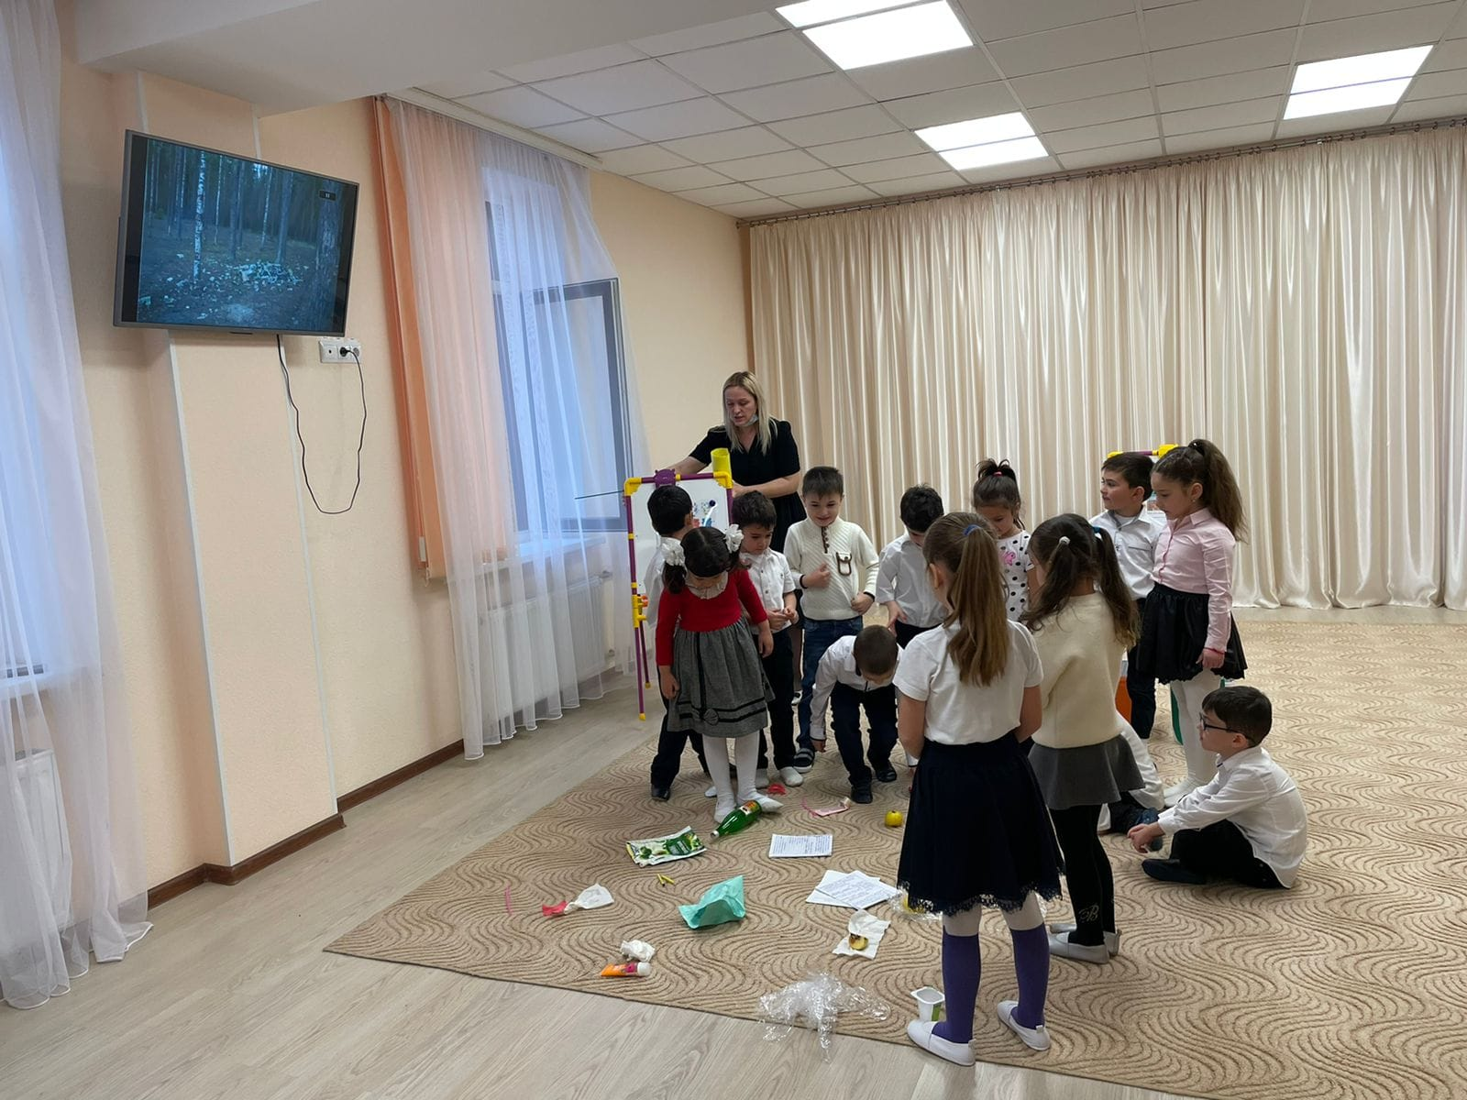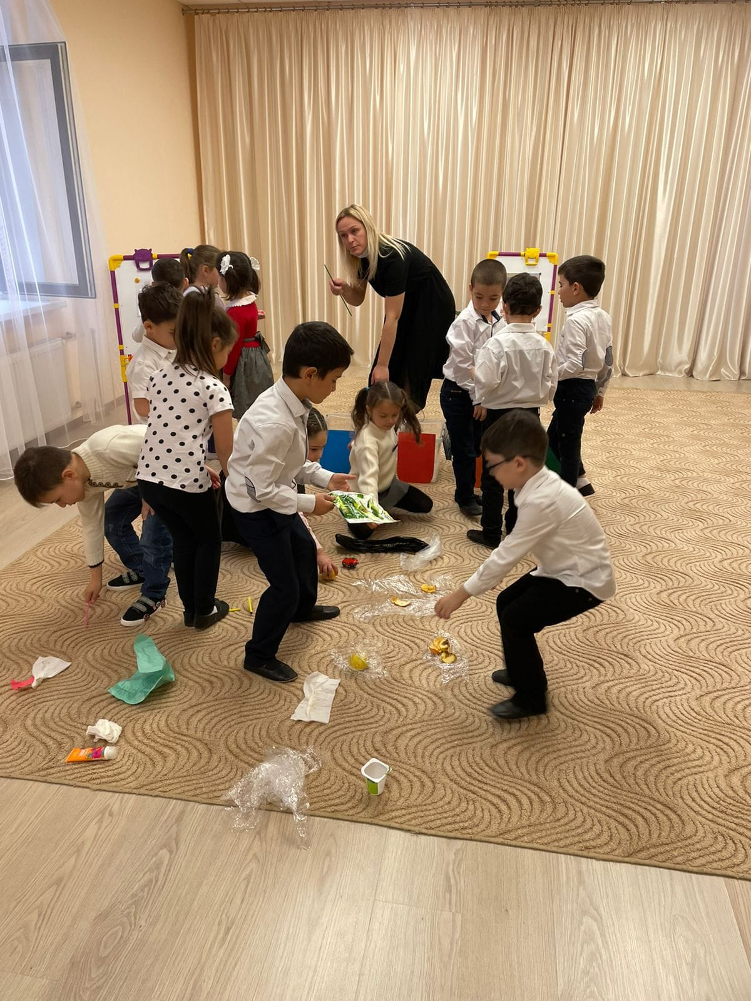

Муниципальное бюджетное дошкольное образовательное учреждение
«Детский сад №25» с.Ир Пригородного района Рсо-Алания

Утверждаю
Старший воспитатель МБДОУ
«Детский сад №25»с.Ир
____________Кодзаева Л.В
27.10.2021г

Занятие по познавательному развитию в подготовительной группе «Вернём природе чистоту».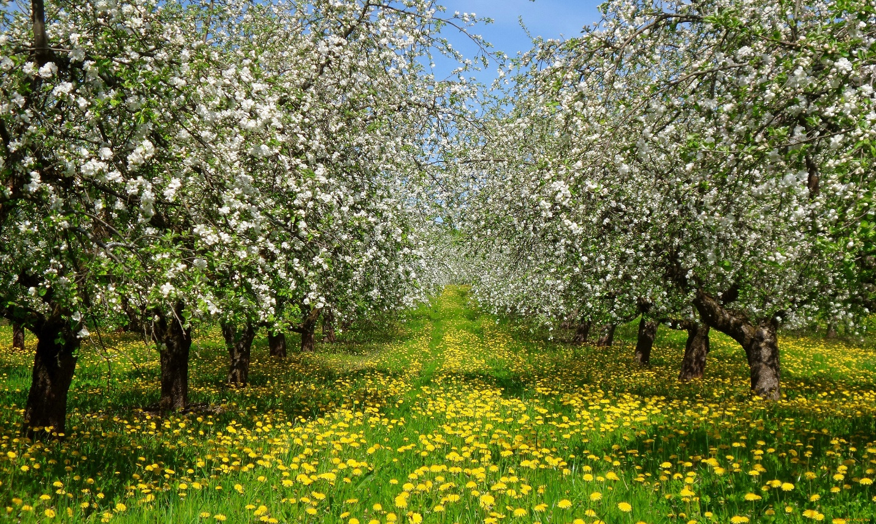

Подготовила воспитатель подготовительной группы :Хинчагашвили К.О

2021г.

